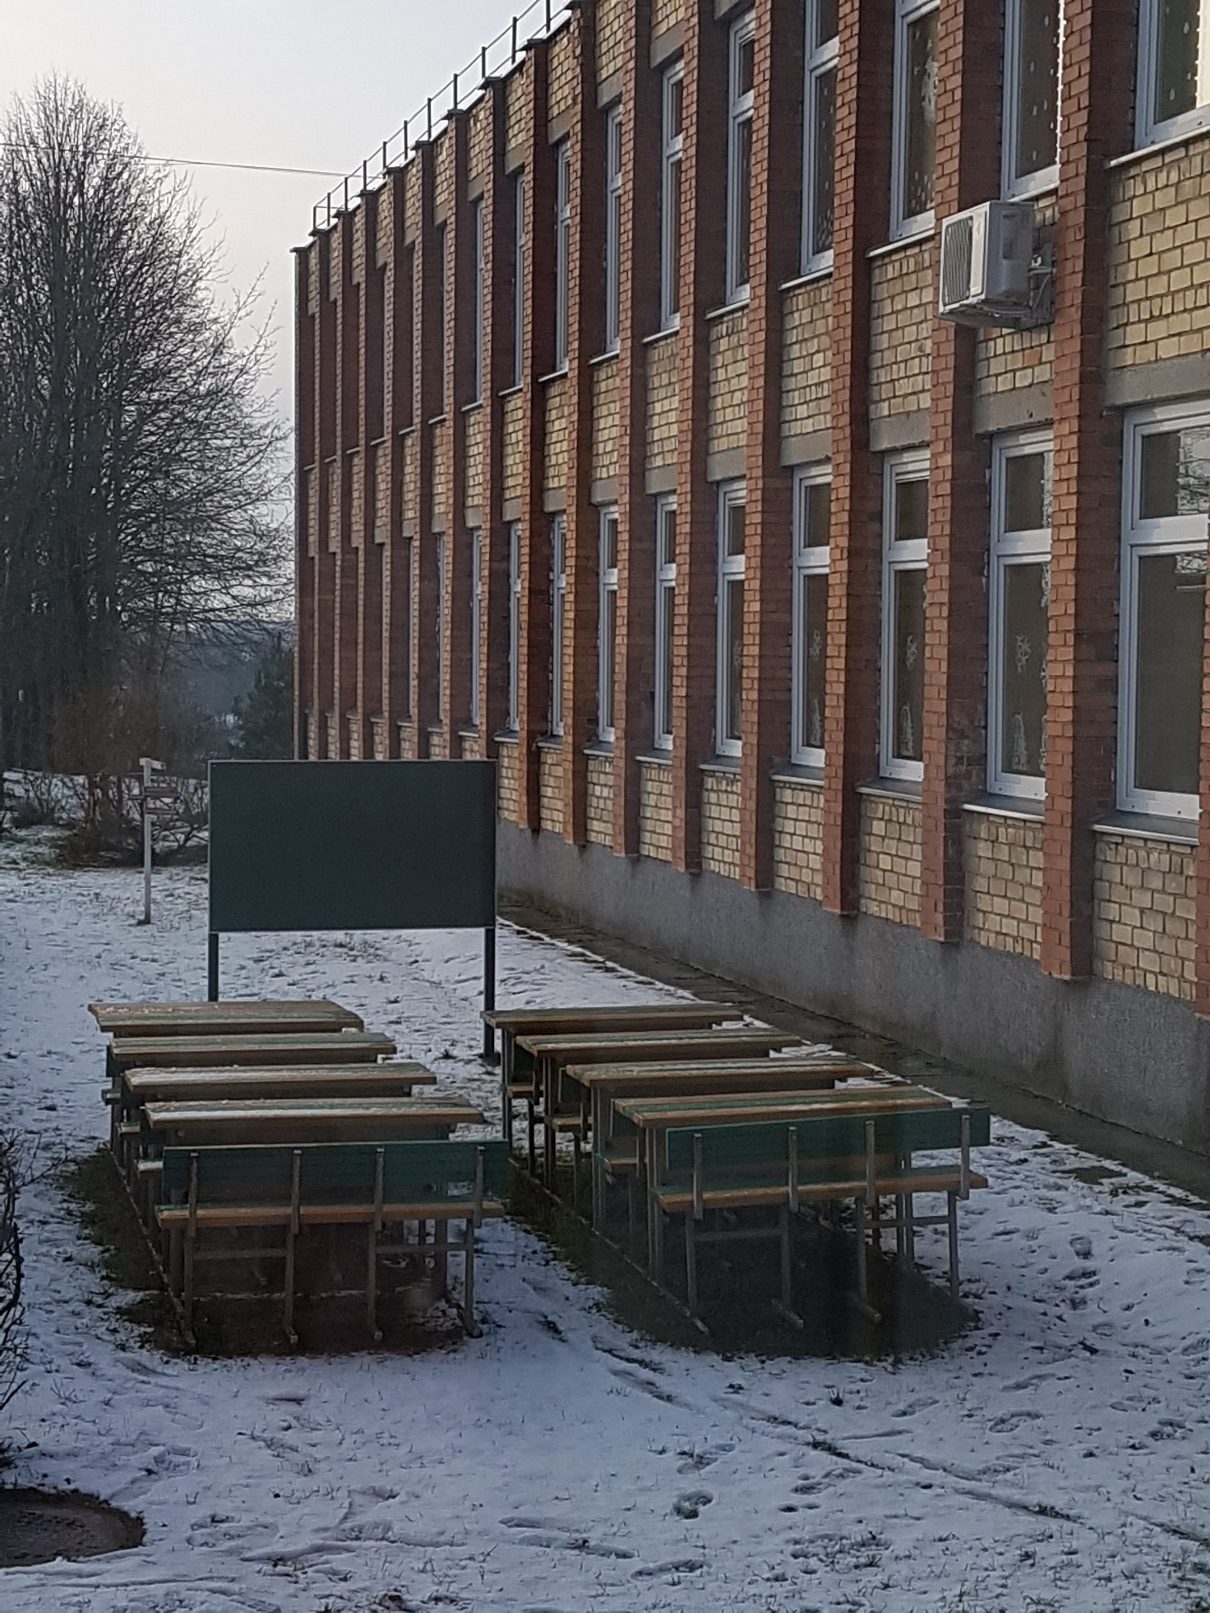

**PASKIRTA 2018 METŲ BRANDOS EGZAMINŲ BAZINĖ MOKYKLA**

Trakų rajono savivaldybės administracijos direktoriaus 2018 m. sausio 6 d. įsakymu Nr. P2E-10 **Trakų gimnazija (Birutės g. 44, Trakai, tel. (8 528) 55 670) paskirta 2018 metų brandos egzaminų bazine mokykla.** Trakų gimnazija priims eksternų prašymus laikyti brandos egzaminus, organizuos ir vykdys mokyklinių brandos egzaminų pakartotinę sesiją, pakartotinės sesijos mokyklinių brandos egzaminų darbų vertinimą ir mokyklinius brandos egzaminus laikiusių kandidatų apeliacijų nagrinėjimą. Brandos egzaminų organizavimo ir vykdymo tvarkos aprašo 2.8 punkte apibrėžta: „**Eksternas** – asmuo, įgijęs vidurinį išsilavinimą Lietuvoje ar užsienyje, arba užsienio šalies mokyklos vidurinio ugdymo programos baigiamosios klasės mokinys, pageidaujantis laikyti brandos egzaminą“. Eksternai, planuojantys brandos egzaminus laikyti 2018 metais, galės teikti prašymus Trakų rajono savivaldybės, kurioje gyvena, Trakų gimnazijos – bazinės mokyklos vadovui. Kandidatai be lietuvių kalbos ir literatūros brandos egzamino gali rinktis ir laikyti ne daugiau kaip 6 dalykų brandos egzaminus. Brandos egzaminų organizavimo ir vykdymo tvarkos apraše numatyta, kad eksternai, norintys laikyti brandos egzaminus pagrindinės sesijos metu, prašymus turi pateikti **iki vasario 24 dienos savivaldybės bazinės mokyklos direktoriui**. Eksternai, nepateikę prašymų iki vasario 24 d., galės teikti pasibaigus prašymų teikimo laikui, bet ne vėliau kaip prieš 7 darbo dienas iki pakartotinės sesijos pradžios. Tokiais atvejais prašymus eksternai teiks jau ne Trakų gimnazijos, bet Kauno miesto administracijos direktoriaus paskirtos bazinės mokyklos vadovui ir laikys pasirinktus brandos egzaminus pakartotinėje sesijoje. Prašymus galima pateikti tik vieną kartą vienoje bazinių mokyklų. Pateikdamas prašymą bazinės mokyklos vadovui **eksternas privalo pateikti:**

**1. Asmens tapatybę patvirtinantį dokumentą** (asmens tapatybės kortelę, pasą ar leidimą gyventi Lietuvoje) arba vairuotojo pažymėjimą.

**2. Vidurinį išsilavinimą liudijantį dokumentą** (brandos atestatą, profesinės ar aukštesniosios mokyklos diplomą (jei vidurinis išsilavinimas įgytas Lietuvoje).

**3. Jei vidurinis išsilavinimas įgytas užsienyje bent vieną iš žemiau išvardintų dokumentų ar patvirtintą jo kopiją:**

**3.1. ar švietimo ir mokslo ministro įsakymą dėl vidurinio išsilavinimo pripažinimo;**

**3.2. ar studijų kokybės vertinimo centro pažymą, kuria vidurinį išsilavinimą liudijanti kvalifikacija įvertinta lygiaverte arba lygiaverte su sąlyga, kad bus išlaikyti brandos egzaminai.**

**4**. **Užsienio šalies mokyklos mokinys** – užsienio šalies mokyklos išduotą dokumentą, liudijantį, kad asmuo mokosi vidurinio ugdymo programos baigiamojoje klasėje.

**5. Kvitą, patvirtinantį pinigų įmoką už pasirinktu brandos egzaminus.**

Teikdamas prašymą eksternas sumoka 14,48 euro už kiekvieną pasirinktą dalyko brandos egzaminą. Bazinė mokykla gautas įmokas perveda į pajamų, gaunamų už teikiamas paslaugas, sąskaitas ir naudoja jas eksternų registravimo, brandos egzaminų organizavimo, vykdymo ir vertinimo išlaidoms apmokėti.

Informaciją parengė Trakų rajono savivaldybės

administracijos Švietimo skyriaus vyriausioji specialistė Regina Žukienė